¡Venga Tu Reino!

MISA DE CRISTO REY
Día del Regnum Christi
Día del laico
Inicio del año jubilar para celebrar los 50 años del ECYD
21 de noviembre de 2021
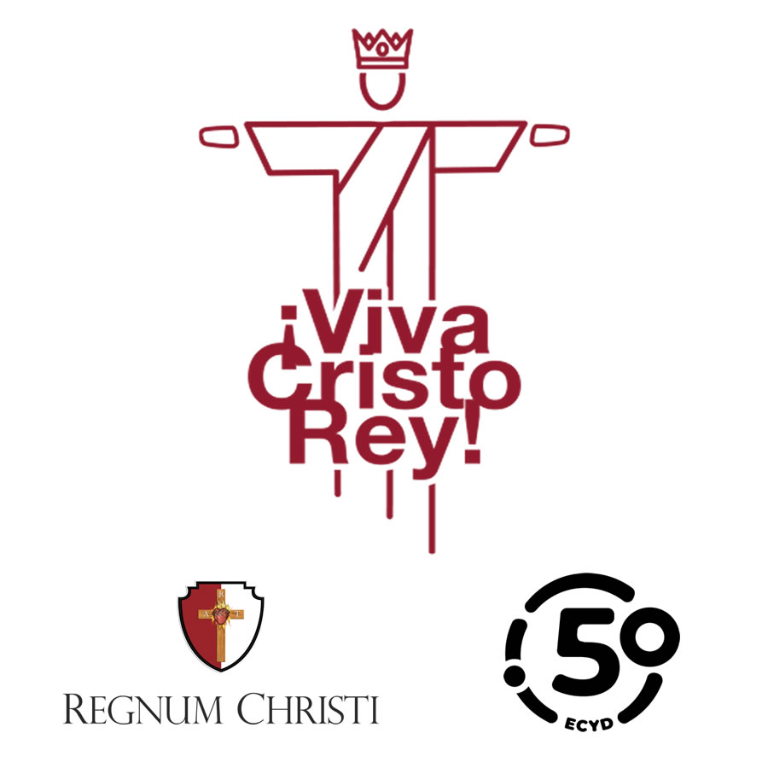

RITOS INICIALES
℣. En el nombre del Padre, y del Hijo, y del Espíritu Santo.
℟. Amén.
℣. El Señor esté con ustedes. O bien: La gracia de nuestro Señor Jesucristo, el amor del Padre y la comunión del Espíritu Santo esté con todos ustedes. O bien: La gracia y la paz de Dios, nuestro Padre, y de Jesucristo, el Señor, esté con todos ustedes.
℟. Y con tu espíritu.
MONICIÓN DE ENTRADA
Hoy, día en que celebramos a Cristo Rey y el 50 aniversario del ECYD, damos gracias a Dios por la gran familia espiritual que es el ECYD. En el ECYD tantos de nosotros hemos conocido y experimentado de manera personal el amor de Cristo, entrando es una alianza de amistad con Él. Cristo es el Señor y Rey de la vida y la historia. Pedimos que su Reino crezca cada vez más en nuestros corazones, en nuestras familias, y en toda la sociedad, hasta llegar a todos los rincones de la tierra.
ACTO PENITENCIAL
℣. Hermanos, para celebrar dignamente estos sagrados misterios reconozcamos nuestros pecados.
Se hace una breve pausa en silencio para pedir perdón por los pecados.
℟. Yo confieso ante Dios todopoderoso y ante ustedes, hermanos, que he pecado mucho de pensamiento, palabra, obra y omisión: por mi culpa, por mi culpa, por mi gran culpa. Por eso ruego a santa María, siempre Virgen, a los ángeles, a los santos y a ustedes, hermanos, que intercedan por mí ante Dios, nuestro Señor.
℣. Dios todopoderoso tenga misericordia de nosotros, perdone nuestros pecados y nos lleve a la vida eterna.
℟. Amén.
℣. Señor, ten piedad. ℟. Señor, ten piedad.
℣. Cristo, ten piedad. ℟. Cristo, ten piedad.
℣. Señor, ten piedad. ℟. Señor, ten piedad.
Después se canta el Gloria.
Gloria a Dios en el cielo, y en la tierra paz a los hombres que ama el Señor. Por tu inmensa gloria te alabamos, te bendecimos, te adoramos, te glorificamos, te damos gracias, Señor Dios, Rey celestial, Dios Padre todopoderoso. Señor, Hijo único, Jesucristo. Señor Dios, Cordero de Dios, Hijo del Padre; tú que quitas el pecado del mundo, ten piedad de nosotros; tú que quitas el pecado del mundo, atiende nuestra súplica; tú que estás sentado a la derecha del Padre, ten piedad de nosotros; porque sólo tú eres Santo, sólo tú Señor, sólo tú Altísimo, Jesucristo, con el Espíritu Santo, en la Gloria de Dios Padre. Amén.

℣. Oremos:
Y todos, junto con el sacerdote, oran en silencio durante unos momentos.
℣. Dios todopoderoso y eterno, que quisiste fundamentar todas las cosas en tu Hijo muy amado, Rey del universo, concede, benigno, que toda la creación, liberada de la esclavitud del pecado, sirva a tu majestad y te alabe eternamente. Por nuestro Señor Jesucristo, tu Hijo, que vive y reina contigo en la unidad del Espíritu Santo y es Dios por los siglos de los siglos. ℟. Amén.
LITURGIA DE LA PALABRA
MONICIÓN DE LAS LECTURAS
El Reino de Cristo es un Reino eterno que no tendrá fin, y Cristo es “alpha” y “omega”, principio y final. Pero como las lecturas de hoy nos recuerdan, su Reino no es de este mundo y Él reina desde la cruz. A sus discípulos Cristo les pide que aprendan a reinar de la misma manera en que Él reinó, acogiendo y llevando su cruz con amor.
PRIMERA LECTURA (Dn 7, 13-14)
Lectura del libro del profeta Daniel
Yo, Daniel, tuve una visión nocturna: Vi a alguien semejante a un hijo de hombre, que venía entre las nubes del cielo. Avanzó hacia el anciano de muchos siglos y fue introducido a su presencia. Entonces recibió la soberanía, la gloria y el reino. Y todos los pueblos y naciones de todas las lenguas lo servían. Su poder nunca se acabará, porque es un poder eterno, y su reino jamás será destruido.
Palabra de Dios.
SALMO RESPONSORIAL (Sl 92, 2-5)
℟. Señor, tú eres nuestro rey.
Tú eres, Señor, el rey de todos los reyes.
Estás revestido de poder y majestad. ℟.
Tú mantienes el orbe y no vacila.
Eres eterno, para siempre está firme tu trono. ℟.
Muy dignas de confianza son tus leyes
y desde hoy para siempre, Señor,
la santidad adorna tu templo. ℟.
SEGUNDA LECTURA (Ap 1, 5-8)
Del libro del libro del Apocalipsis del apóstol san Juan
Hermanos míos: Gracia y paz a ustedes, de parte de Jesucristo, el testigo fiel, el primogénito de los muertos, el soberano de los reyes de la tierra; aquel que nos amó y nos purificó de nuestros pecados con su sangre y ha hecho de nosotros un reino de sacerdotes para su Dios y Padre. A él la gloria y el poder por los siglos de los siglos. Amén. Miren: él viene entre las nubes, y todos lo verán, aun aquellos que lo traspasaron. Todos los pueblos de la tierra harán duelo por su causa. «Yo soy el Alfa y la Omega, dice el Señor Dios, el que es, el que era y el que ha de venir, el todopoderoso».
Palabra de Dios.
ACLAMACIÓN ANTES DEL EVANGELIO (Mc 11, 9-10)
℟. Aleluya, aleluya.
¡Bendito el que viene en el nombre del Señor! ¡Bendito el reino que llega, el reino de nuestro padre David! ℟. Aleluya.
EVANGELIO (Jn, 18, 33-37)
Lectura del santo Evangelio según san Juan
En aquel tiempo, preguntó Pilato a Jesús: «¿Eres tú el rey de los judíos?» Jesús le contestó: «¿Eso lo preguntas por tu cuenta o te lo han dicho otros?» Pilato le respondió: «¿Acaso soy yo judío? Tu pueblo y los sumos sacerdotes te han entregado a mí. ¿Qué es lo que has hecho?» Jesús le contestó: «Mi Reino no es de este mundo. Si mi Reino fuera de este mundo, mis servidores habrían luchado para que no cayera yo en manos de los judíos. Pero mi Reino no es de aquí». Pilato le dijo: «¿Con que tú eres rey?» Jesús le contestó: «Tú lo has dicho. Soy rey. Yo nací y vine al mundo para ser testigo de la verdad. Todo el que es de la verdad, escucha mi voz».
Palabra del Señor. ℟. Gloria a ti, Señor Jesús.
HOMILÍA
ORACIÓN DE LOS FIELES
Señor, que quisiste servirte de nosotros para la construcción de tu Reino, atiende ahora a nuestra súplica, muéstranos tu corazón, y haznos descubrir tu voluntad.
A cada petición, rezaremos diciendo: ℟. ¡Venga Tu Reino, Señor!
Por el Papa, para que, con sus palabras y su ejemplo, logre comunicar cada vez más la gracia de Dios al corazón de su rebaño. Roguemos al Señor. ℟.
Por la Iglesia, para que viva en paz, crezca constantemente, y extienda el Reino de Cristo por el mundo. Roguemos al Señor. ℟.
Por los fieles laicos. Para que se acerquen y confíen en la gracia que Cristo nos regala para transformarnos en auténticos y entusiastas discípulos misioneros de la misericordia de Dios, siguiendo el modelo de san José, patrono de la Iglesia. Roguemos al Señor. ℟.
Por los que gobiernan, para que el Señor les conceda un espíritu de sabiduría y de prudencia, a fin de que rijan a sus pueblos a la luz del reinado de Cristo, pensando siempre en el bien y la prosperidad de sus súbditos. Roguemos al Señor. ℟.
Por el Colegio Directivo General y nuestro Colegio Directivo Territorial. Para que el Espíritu Santo los ilumine en el cumplimiento de su misión y sean fieles instrumentos en sus manos al crecer en sabiduría, fortaleza, prudencia y caridad. Roguemos al Señor. ℟.
Por las diversas ramas de la Federación del Regnum Christi. Para que la compasión, la ternura y la empatía eficaz con los demás, sean el hilo conductor de su espiritualidad y misión al vivir la experiencia de saberse amados incondicionalmente por Jesucristo, nuestro Rey. Roguemos al Señor. ℟.
Por las vocaciones a la vida consagrada, para que el Señor nos envíe apóstoles dedicados integralmente al cuidado de su Reino. Roguemos al Señor. ℟.
Por todas las víctimas de la pandemia, de la violencia, de la injustica social, de la enfermedad. Para que encuentren el camino de la esperanza y, a través de nuestra cercanía, puedan experimentar la misericordia de Dios. Roguemos al Señor. ℟.
Por el ECYD, para que Cristo Reine en el corazón de cada uno de nosotros, y el ardor que sale de nuestro pecho por haber sido conquistados por Jesús, mueva cada vez más personas al Reino de Cristo. Roguemos al Señor. ℟.
Dios nuestro, que para edificar tu Reino, aun en medio de las dificultades en la historia, nos has enviado a tu Hijo, único rey y pastor universal de todos los hombres, escucha nuestras oraciones y afianza nuestra esperanza de que llegará el día en que todo el mundo se someterá a al reinado de Cristo. Él que vive y reina por los siglos de los siglos. ℟. Amén.

LITURGIA EUCARÍSTICA
Nadie tiene mayor amor que el que da la vida por los amigos. En la última cena Cristo nos llamó “sus amigos” y ha entablado con nosotros una alianza. Él se ha comprometido con nosotros, y nos quiere acompañar en las buenas y en las malas, en las alegrías y en las dificultades. En unos pocos instantes, Cristo compartirá con nosotros el mayor regalo que nos pudo haber dado, el don de su Cuerpo y su Sangre.
℣. Oremos:
Al ofrecerte, Señor, el sacrificio de la reconciliación humana, te suplicamos humildemente que tu Hijo conceda a todos los pueblos los dones de la unidad y de la paz. Él, que vive y reina por los siglos de los siglos. ℟. Amén.
℣. El Señor esté con ustedes.
℟. Y con tú espíritu.
℣. Levantemos el corazón.
℟. Lo tenemos levantado hacia el Señor.
℣. Demos gracias al Señor, nuestro Dios.
℟. Es justo y necesario.
℣. En verdad es justo y necesario, es nuestro deber y salvación darte gracias siempre y en todo lugar, Señor, Padre santo, Dios todopoderoso y eterno. Porque has ungido con el óleo de la alegría, a tu Hijo único, nuestro Señor Jesucristo, como Sacerdote eterno y Rey del universo, para que, ofreciéndose a sí mismo como víctima perfecta y pacificadora en el altar de la cruz, consumara el misterio de la redención humana; y, sometiendo a su poder la creación entera, entregara a tu majestad infinita un Reino eterno y universal: Reino de la verdad y de la vida, Reino de la santidad y de la gracia, Reino de la justicia, del amor y de la paz. Por eso, con los ángeles y los arcángeles y con todos los coros celestiales, cantamos sin cesar el himno de tu gloria:
Santo, Santo, Santo, es el Señor, Dios del Universo.
Llenos están el cielo y la tierra de tu gloria.
Hosanna en el cielo.
Bendito el que viene en nombre del Señor
Hosanna en el cielo.

MONICIÓN ANTES DE LA PLEGARIA EUCARÍSTICA
Al final de nuestra vida seremos juzgados sobre el amor. ¡No tengamos miedo! Somos amados por Jesús, nuestro Rey y Amigo que nos revela su amor gratuito, misericordioso, incondicional, sin límites; redescubrámoslo y agradezcámoslo en esta Eucaristía.
PLEGARIA EUCARÍSTICA
RITO DE LA COMUNIÓN
ANTÍFONA DE LA COMUNIÓN (Sal 28, 10-11)
En su trono reinará el Señor para siempre y le dará a su pueblo la bendición de la paz.

ORACIÓN DESPUÉS DE LA COMUNIÓN
℣. Habiendo recibido, Señor, el alimento de vida eterna, te rogamos que quienes nos gloriamos de obedecer los mandamientos de Jesucristo, Rey del universo, podamos vivir eternamente con él en el reino de los cielos. Él, que vive y reina por los siglos de los siglos. ℟. Amén.

RITOS FINALES
MONICIÓN DE SALIDA
La persona que ha experimentado el amor de Cristo no puede permanecer con los brazos cruzados viendo las necesidades del mundo y la Iglesia, sino que siente la urgencia de compartir aquello que ha visto y vivido con el Señor. Después de alimentarnos con su Cuerpo y su Sangre, Cristo ahora nos envía a llevar Su palabra de esperanza a las personas que tienen hambre y sed de su Amor. Con corazones llenos de gratitud por estos 50 años del ECYD, renovemos nuestro entusiasmo y pongamos nuestro granito de arena para colaborar con Él en la extensión del Su Reino.
BENDICIÓN FINAL
℣. El Señor esté con ustedes.
℟. Y con tu espíritu.
℣. Y la bendición de Dios todopoderoso, Padre, Hijo ✠ y Espíritu Santo descienda sobre ustedes y permanezca para siempre.
℟. Amén.
℣. Pueden ir en paz.
℟. Demos gracias a Dios.

